ГАУ «КЦСОН города Серова»
Наименование структурного подразделения:
Название документа: | Стандарт операционный процедуры  Консультирование по вопросам, связанным с правом граждан на социальное обслуживание в государственной и негосударственной системах социальных служб и защиту своих интересов (в рамках профилактики обстоятельств, обуславливающих нуждаемость гражданина в социальном обслуживании).
Утвержден:
Дата утверждения:
Разработчик: | Должность | ФИО | подпись
 | Заместитель директора | О.А. Щепочкина
Согласовано:
Дата согласования:
Ответственный за исполнение:
Дата введения
в действие:

г. Серов, 2022 год
Стандарт операционной процедуры
Название процедуры: Консультирование по вопросам, связанным с правом граждан на социальное обслуживание в государственной и негосударственной системах социальных служб и защиту своих интересов (в рамках профилактики обстоятельств, обуславливающих нуждаемость гражданина в социальном обслуживании).
- Цель: Содействие в изучении и понятии существующих проблем, а также предложение различных вариантов решения для получателя социальных услуг
- Область применения: структурное подразделение, в функции которого входит предоставление социальных услуг.
- Ответственность: Специалист по социальной работе или юрист (юрисконсульт).
- Общие сведения: Разъяснение клиенту сути и правового содержания интересующих его вопросов, определение возможных путей их решения, а также порядка предоставления социальных услуг.
Продолжительность оказания услуги до 30 минут.
- Оснащение:
- Рабочий кабинет: стол, стул, шкаф для документации, шкаф для одежды, настольная лампа, стул для клиента, компьютерная техника, телефон, копировальный аппарат, принтер.
- Расходные материалы: канцелярские товары, расходные материалы для копировального аппарата и принтера
- Основная часть процедуры:
- Личное знакомство с клиентом, установление позитивного контакта.
- Разъяснение клиенту сути и правового содержания его вопроса;
- Предложение клиенту вариантов разрешения вопроса. Разъяснение о возможности самостоятельно обратиться в территориальное УСП, либо в МФЦ предоставления государственных и муниципальных услуг, либо с использованием информационно-коммуникационных технологий в форме электронного документа (для подачи документов, для принятия решения гражданина, нуждающимся в социальном обслуживании), либо иные государственные органы;
- Разъяснение типов и содержания документов, необходимых для решения вопроса (при необходимости);
- Фиксирование специалистом информации об оказанной услуге в соответствующих документах.
- Фиксирование в информационной системе «Социальное обслуживание населения. Общее социальное обслуживание граждан (на дому и полустационар)» данных Журнал посещения обслуживаемого;
- распечатка акта оказанных услуг из информационной системы «Социальное обслуживание населения. Общее социальное обслуживание граждан (на дому и полустационар)» под роспись клиента для ежемесячного отчёта. Распечатанный акт хранится в бухгалтерии.
- Область и способы проверки выполнения: Выполненная услуга фиксируется в журнале учета оказания социальных услуг, подтверждается подписями работника и получателя социальных услуг и предоставляется заведующему отделением для проверки и формирования акта о предоставлении социальных услуг.
Показатели качества:
- Своевременное оказание услуги.
- Удовлетворенность получателя социальных услуг качеством предоставленной услуги.
Нормативные ссылки:
- Федеральный закон от 28 декабря 2013 года № 442-ФЗ «Об основах социального обслуживания граждан в Российской Федерации».
- Постановление Правительства Свердловской области от 18 декабря 2014 г. № 1149-ПП «Об утверждении порядка предоставления социальных услуг поставщиками социальных услуг в свердловской области и признании утратившими силу отдельных постановлений Правительства Свердловской области»
- приказ Министерства социальной политики Свердловской области от 11.08.2015 г № 482 «Об утверждении стандартов социальных услуг» со всеми изменениями и дополнениями».
Приложение
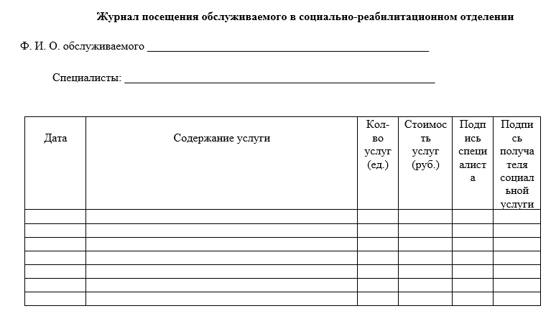
Распределение данного стандарта операционной процедуры
Экземпляр Должность
Оригинал
Копия

Ответственные исполнители ознакомлены и обязуются исполнять:
№ п/п | Фамилия | Подпись | Дата

